湖南科技大学高等学历继续教育本科毕业论文（设计）
查重合格标准、查重及上传信息化平台操作手册
（学生用）
一、查重合格标准
学位论文（设计）查重合格标准：论文类（经管、文史、艺术、教育、法学类）“文献相似度”＜30%为合格，设计类（理工类）“文献相似度”＜40%为合格。
二、查重及上传信息化平台操作
1.电脑浏览器打开https://hnkjdx.jxjy.chaoxing.com/login，输入账号密码登录进入个人空间（账号为学号，密码以自己修改过的为准，若忘记密码，请联系教学点老师重置密码）。
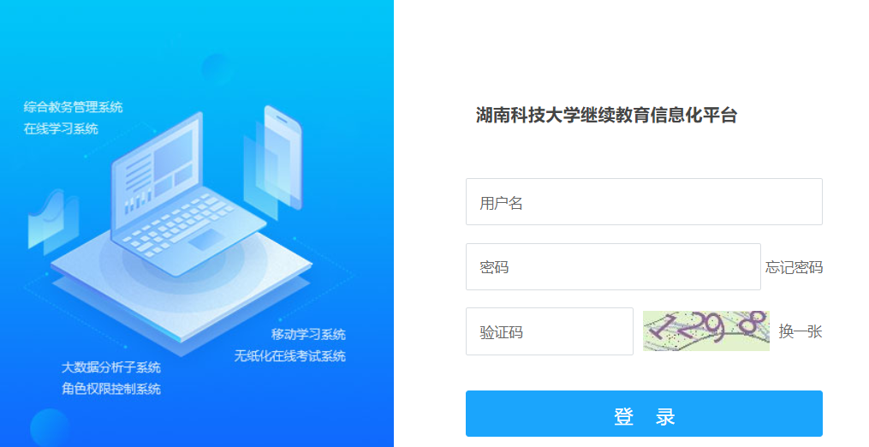
2.点击左侧的“毕业论文”，输入论文（设计）题目，点击确认，页面会提示选题成功。
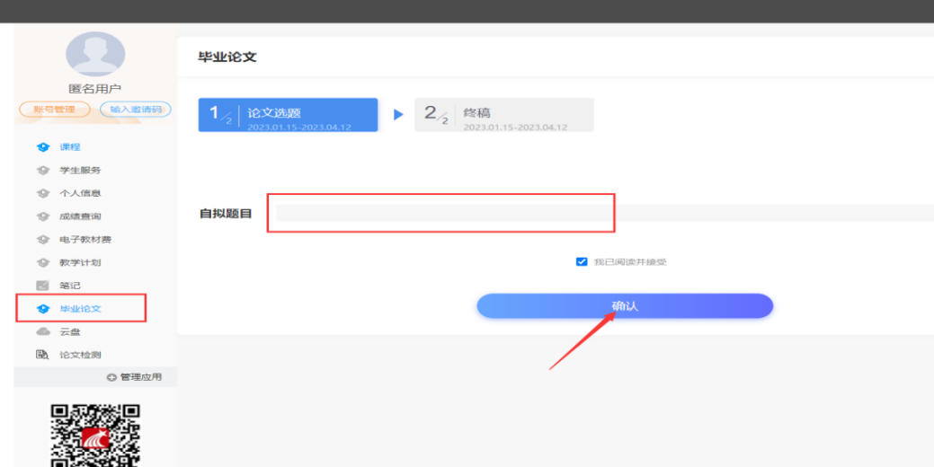
3.请选择自己的毕业论文（设计）终稿，系统会进行查重，大约需要5分钟，在查重结果出来前，不要进行其他的操作。若重复率达到合格标准，则可以填写其他信息。否则论文（设计）无法提交，需要修改后，再进行查重提交。
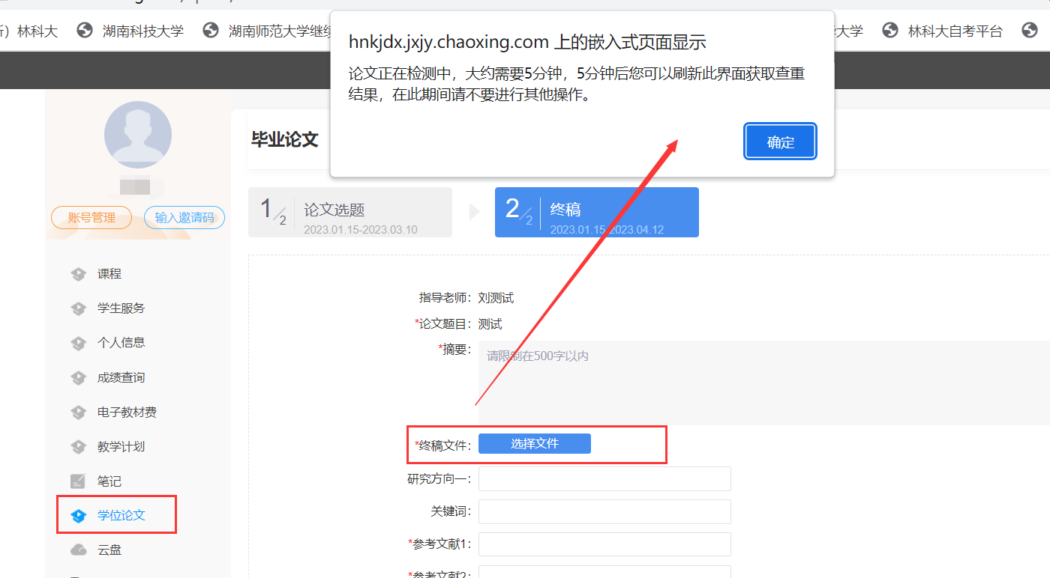
4.重复率达到合格标准的，可按照页面上提示填写摘要（摘要必须在500字以内）、研究方向（研究方向最多写2个，每个研究方向最多8个字，2个研究方向中间以分号隔开）、关键词（可填写3-5个关键词，中间以分号隔开）、参考文献和论文（设计）内容，请注意每一项都是必填项，请认真填写。填写完成后，点击提交，即可完成论文（设计）查重提交过程。
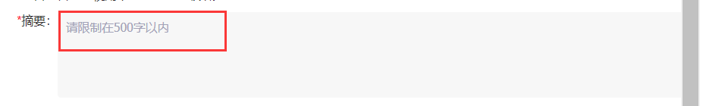

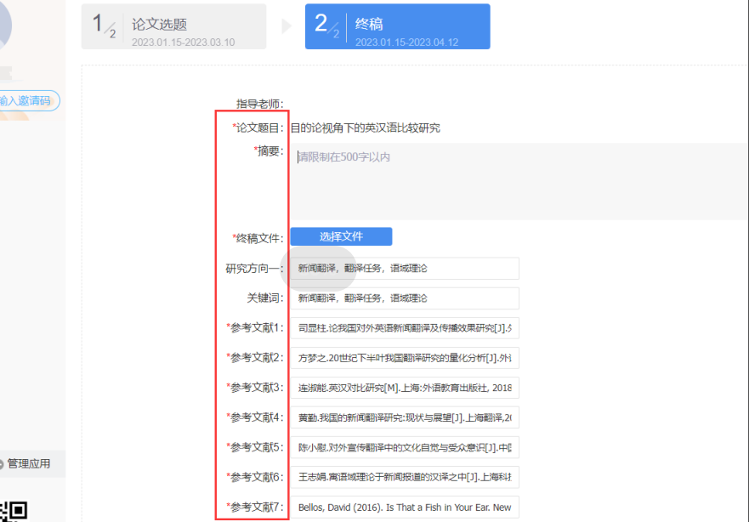

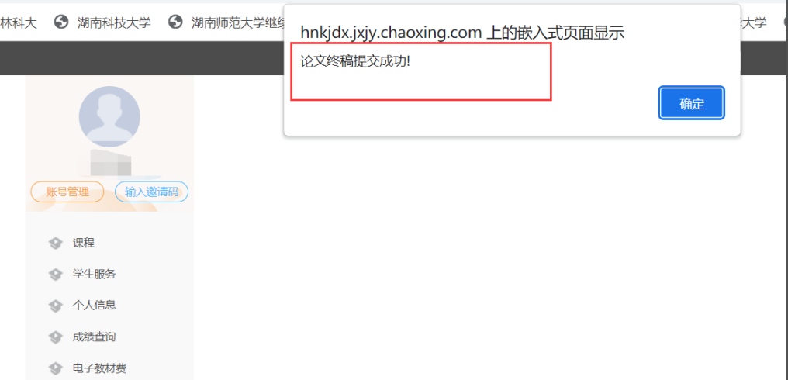

注意：如果需要退回到选题，请联系站点老师进行处理。
5.所有学生提交完成后，站点老师可在管理后台“论文管理——论文管理”，导出学生申请一览表，待所有学生答辩完成后，线下在一览表中录入成绩。
